博时特许价值混合型证券投资基金（博时特许价值混合A）基金产品资料概要更新
编制日期：2020年10月14日
送出日期：2020年10月19日
本概要提供本基金的重要信息，是招募说明书的一部分。
作出投资决定前，请阅读完整的招募说明书等销售文件。
- 产品概况
基金简称 | 博时特许价值混合 | 基金代码 | 050010
下属基金简称 | 博时特许价值混合A | 下属基金代码 | 050010
 |  |  | 050010（前端）
 |  |  | 051010（后端）
基金管理人 | 博时基金管理有限公司 | 基金托管人 | 中国建设银行股份有限公司
基金合同生效日 | 2008-05-28
基金类型 | 混合型 | 交易币种 | 人民币
运作方式 | 普通开放式 | 开放频率 | 每个开放日开放申购、赎回
基金经理 | 曾鹏 | 开始担任本基金基金经理的日期 | 2018-06-21
 |  | 证券从业日期 | 2005-03-01
 | 肖瑞瑾 | 开始担任本基金基金经理的日期 | 2018-06-21
 |  | 证券从业日期 | 2012-07-13

- 基金投资与净值表现
- 投资目标与投资策略
敬请投资者阅读更新的《招募说明书》第八章了解详细情况。
投资目标 | 本基金的投资目标在于分享中国经济高速发展过程中那些具有政府壁垒优势、技术壁垒优势、市场与品牌壁垒优势的企业所带来的持续投资收益，为基金持有人获取长期持续稳定的投资回报。
投资范围 | 本基金主要投资于具有良好流动性的金融工具，包括国内依法公开发行上市的股票（含存托凭证）、债券以及法律法规允许基金投资的其他金融工具或金融衍生工具。  本基金投资组合中，股票（含存托凭证）投资比例为基金资产的60-95%，其中投资于具有政府壁垒优势、技术壁垒优势、市场与品牌壁垒优势的企业股票的比例不低于本基金股票资产的80％；债券投资比例为基金资产的0-35%；现金以及到期日在一年以内的政府债券投资比例合计不低于基金资产净值的5%，其中，现金不包括结算备付金、存出保证金、应收申购款等。  如法律法规或监管机构以后允许基金投资的其他品种，基金管理人在履行适当程序后，可以将其纳入投资范围。  因基金规模或市场变化等因素导致本基金投资组合不符合上述规定的，基金管理人将在合理期限内做出调整以符合上述规定。法律、法规另有规定的，从其规定。
主要投资策略 | 本基金实行风险管理下的主动型价值投资策略，即采用以精选个股为核心的多层次复合投资策略。在战略上，强调自上而下的组合管理；在战术上，强调自下而上的精选个股。具体投资策略为：在资产配置和组合管理方面，利用金融工程手段和投资组合管理技术，保持组合流动性；在选股层面，按照价值投资原则，利用研究人员的专业研究能力和金融工程的财务数据处理能力，从品质过滤和价值精选两个阶段来精选个股，选择价值被低估且具有政府壁垒优势、技术壁垒优势、市场壁垒优势或者品牌壁垒优势等持续增长潜力的股票，作为构建股票组合的基础。本基金的投资策略具有三层结构，即自上而下的资产配置、自上而下的行业选择和自下而上的选股或选债策略。本基金具体投资策略分几个层次：资产配置、股票（含存托凭证）和债券投资策略。
业绩比较基准 | 80%×沪深300指数收益率＋20%×中国债券总指数收益率。
风险收益特征 | 本基金的预期风险低于股票基金，预期收益高于债券基金。本基金属于证券投资基金中的中等风险、中等收益品种。

- 投资组合资产配置图表/区域配置图表
投资组合资产配置图表
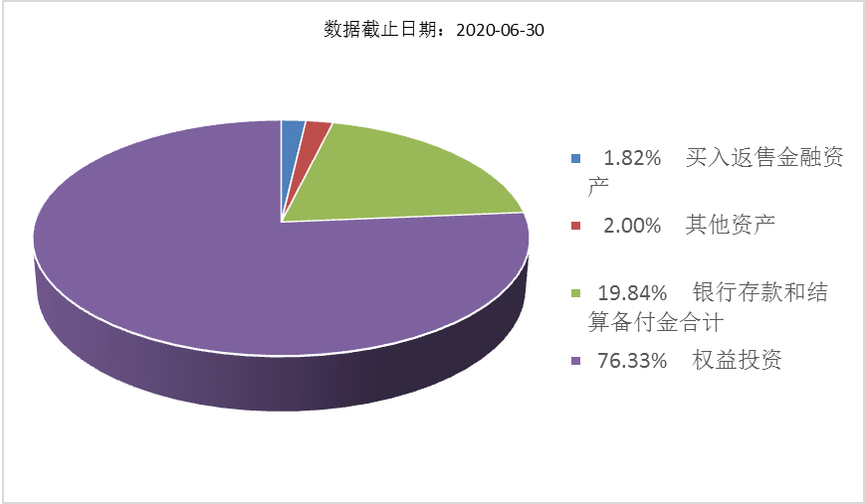
- 最近十年基金每年的净值增长率及与同期业绩比较基准的比较图
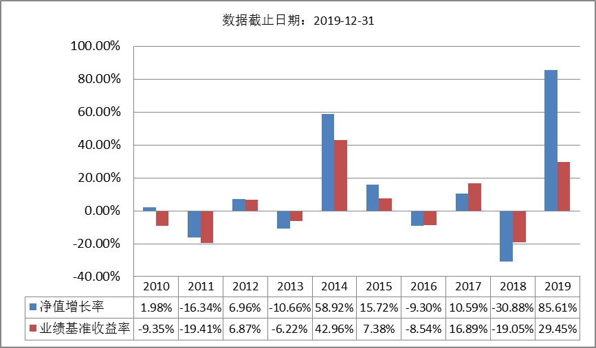
注：基金的过往业绩不代表未来表现。

- 投资本基金涉及的费用
- 基金销售相关费用
以下费用在认购/申购/赎回基金过程中收取：
费用类型 | 份额（S）或金额（M）  /持有期限（N） | 收费方式/费率 | 备注
申购费（前收费） | M < 50万元 | 1.50%
 | 50万元 ≤ M < 100万元 | 1.00%
 | 100万元 ≤ M < 500万元 | 0.60%
 | M ≥ 500万元 | 1000元/笔
申购费（后收费） | N < 365天 | 1.60%
 | 365天 ≤ N < 730天 | 1.30%
 | 730天 ≤ N < 1095天 | 1.00%
 | 1095天 ≤ N < 1460天 | 0.80%
 | 1460天 ≤ N < 1825天 | 0.50%
 | N ≥ 1825天 | 0.00%
赎回费 | N < 7天 | 1.50% | 100%计入资产
 | 7天 ≤ N < 730天 | 0.50% | 至少25%计入资产
 | 730天 ≤ N < 1095天 | 0.25% | 至少25%计入资产
 | N ≥ 1095天 | 0.00%
注：对于通过基金管理人直销渠道申购的养老金客户，享受申购费率1折优惠。对于通过基金管理人直销渠道赎回的养老金客户，将不计入基金资产部分的赎回费免除。

（二）基金运作相关费用
以下费用将从基金资产中扣除：
费用类别 | 收费方式/年费率
管理费 | 固定比例 1.50%
托管费 | 固定比例 0.25%
其他费用 | .基金财产拨划支付的银行费用； 基金合同生效后的信息披露费用； 基金份额持有人大会费用； 基金合同生效后与基金相关的会计师费和律师费； 基金的证券交易费用；
注： 本基金交易证券、基金等产生的费用和税负，按实际发生额从基金资产扣除。

- 风险揭示与重要提示
- 风险揭示
本基金不提供任何保证。投资者可能损失投资本金。
投资有风险，投资者购买基金时应认真阅读本基金的《招募说明书》等销售文件。
投资者应认真阅读《基金合同》、《招募说明书》等法律文件，及时关注本公司出具的适当性意见，各销售机构关于适当性的意见不必然一致，本公司的适当性匹配意见并不表明对基金的风险和收益做出实质性判断或者保证。基金合同中关于基金风险收益特征与基金风险等级因考虑因素不同而存在差异。投资者应了解基金的风险收益情况，结合自身投资目的、期限、投资经验及风险承受能力谨慎决策并自行承担风险，不应采信不符合法律法规要求的销售行为及违规宣传推介材料。
1、本基金的特有风险
（1）本基金为混合型证券投资基金，存在大类资产配置风险，有可能因为受到经济周期、市场环境或管理人能力等因素的影响，导致基金的大类资产配置比例偏离最优化水平，给基金投资组合的绩效带来风险。同时，本基金在股票投资方面投资于具有政府壁垒优势、技术壁垒优势、市场与品牌壁垒优势的企业股票，可能存在随社会技术进步，原有壁垒不再成立，影响企业内在价值，从而在个股投资决策中给基金带来一定的不确定性，因而存在个股选择风险。
（2）权证等金融衍生品投资风险
金融衍生品是一种金融合约，其价值取决于一种或多种基础资产或指数，其评价主要源自于对挂钩资产的价格与价格波动的预期。投资于衍生品需承受市场风险、信用风险、流动性风险、操作风险和法律风险等。由于衍生品通常具有杠杆效应，价格波动比标的工具更为剧烈，有时候比投资标的资产要承担更高的风险。并且由于衍生品定价相当复杂，不适当的估值有可能使基金资产面临损失风险。
本基金可能投资的股票权证资产的主要风险包括价格波动风险、市场流动性风险、强制平仓风险、合约到期风险、行权失败风险、交易违约风险等。影响权证价格的因素较多，有时会出现价格较大波动，而且权证有到期日，不同的权证合约又有不同的到期日，若到期日当天没有做好行权准备，权证合约就会作废，不再有任何价值。此外，行权失败和交收违约也是股票权证交易可能出现的风险，权证发行方无法在较首日备齐足额资金或证券用于交收履约，行权投资者就会面临行权失败而失去交易机会。
（3）资产支持证券投资风险
本基金可能投资的资产支持证券（ABS）是一种债券性质的金融工具，其向投资者支付的本息来自于基础资产池产生的现金流或剩余权益。与股票和一般债券不同，资产支持证券不是对某一经营实体的利益要求权，而是对基础资产池所产生的现金流和剩余权益的要求权，是一种以资产信用为支持的证券，所面临的风险主要包括交易结构风险、各种原因导致的基础资产池现金流与对应证券现金流不匹配产生的信用风险、市场交易不活跃导致的流动性风险等。
（4）投资于存托凭证的风险
本基金的投资范围包括存托凭证，除与其他仅投资于沪深市场股票的基金所面临的共同风险外，本基金还将面临中国存托凭证价格大幅波动甚至出现较大亏损的风险，以及与中国存托凭证发行机制相关的风险，包括存托凭证持有人与境外基础证券发行人的股东在法律地位、享有权利等方面存在差异可能引发的风险；存托凭证持有人在分红派息、行使表决权等方面的特殊安排可能引发的风险；存托协议自动约束存托凭证持有人的风险；因多地上市造成存托凭证价格差异以及波动的风险；存托凭证持有人权益被摊薄的风险；存托凭证退市的风险；已在境外上市的基础证券发行人，在持续信息披露监管方面与境内可能存在差异的风险；境内外法律制度、监管环境差异可能导致的其他风险。
2、本基金普通风险：市场风险（政策风险、经济周期风险、收益波动风险、利率风险、通货膨胀风险、再投资风险等）、管理风险（决策风险、操作风险、技术风险、估值风险等）、信用风险、流动性风险、合规风险和其他风险。

（二）重要提示
中国证监会对本基金募集的核准，并不表明其对本基金的价值和收益作出实质性判断或保证，也不表明投资于本基金没有风险。
基金管理人依照恪尽职守、诚实信用、谨慎勤勉的原则管理和运用基金财产，但不保证基金一定盈利，也不保证最低收益
基金投资者自依基金合同取得基金份额，即成为基金份额持有人和基金合同的当事人。
基金产品资料概要信息发生重大变更的，基金管理人将在三个工作日内更新。其他信息发生变更的，基金管理人每年更新一次。因此，本文件内容相比基金的实际情况可能存在一定的滞后，如需及时、准确获取基金的相关信息，敬请同时关注基金管理人发布的相关临时公告等。

- 其他资料查询方式
以下资料详见基金管理人网站[网址：www.bosera.com][客服电话：95105568]
(1)基金合同、托管协议、招募说明书
(2)定期报告，包括基金季度报告、中期报告和年度报告
(3)基金份额净值
(4)基金销售机构及联系方式
(5)其他重要资料

- 其他情况说明
争议解决方式：对于因基金合同的订立、内容、履行和解释或与基金合同有关的争议，基金合同当事人应尽量通过协商、调解途径解决。不愿或者不能通过协商、调解解决的，任何一方均有权将争议提交中国国际经济贸易仲裁委员会，按照中国国际经济贸易仲裁委员会届时有效的仲裁规则进行仲裁。仲裁地点为北京市。仲裁裁决是终局的，对各方当事人均有约束力，仲裁费用由败诉方承担。

